Produtos Produzidos

by: Alcindo Schleder
Marcelo Pante

Introdução: As tecnologias avançam rapidamente e se renovam a cada 180 dias em média. Temos por premissa estarmos atentos aos novos lançamentos do mercado. A cerca de 10 anos atás, quando a IBM anunciou a primeira plataforma capaz de processar Inteligência Artificial, não hesitei, e logo estava envolvido com toda a equipe da IBM fazendo cursos e reprogramando todo o meu futuro em cima desta nova tecnologia. De lá pra cá, houveram muitas mudanças e melhorias, e um enorme ambiente de perpectivas de negócios de um mercado totalmente novo e fértil. Passados 10 anos desenvolvemos muitos produtos aplicados à Inteligência Artificial, e, alguns mais complexos e outros muito simples. Portanto vamos descrever cada uma das tecnologias que produzimos e que ainda podemos produzir para um mercado cada vez mais exigente e profissional.

- i-HotSpot: Este produto é um acrônimo para Inteligent HotSpot, que distribui internet gratuita aos usuários, ilimitada e banda larga capaz de suportar desde a transmissão de vídeos ao vivo até assistir o filme de sua preferência. Uma vez o usuário conectado qualquer ponto onde a nossa rede possui ponto de presença (POP), este passa a estar permanentemente conectado à plataforma. Uma das garantias que a rede suportará a grande demanda de conexões, é que utilizamos rádios de alta densidade capazes de suportar de 256 a 512 usuários simultâneos interligados por fibra óptica que garante a largura da banda oferecida (5Mbps download / 2Mbps upload). Em nossos testes conectamos 3000 usuários em evento em dois rádios, o qual nunca passou de 300 conexões no total. Outro recurso deste produto, é a coleta de dados dos usuários, ou seja, quando o usuário se conecta à plataforma, é gerado um cadastro contendo, nome, e-mail, dispositivo usado, perfil de consumo baseado em seus posts em nas redes sociais. Este cadastro então, possui informação suficiente para que o nosso clientes (anunciantes) divulguem seus produtos e serviços enquanto o usuário está conectado à plataforma por meio de push notifications (notificações no dispositivo do usuário), web notifications (notificações diretamente no navegador da internet) e outras tecnologias disponíveis.
- i-Assistant: Geramos assistentes virtuais capazes de interagir com o usuário utilizando voz ou texto em linguagem natural. Assim treinamos o sistema para dissertar com o usuário em passeios, mapas, clima, referência da cidade (hotéis, restaurantes, hospitais, órgãos públicos, indústrias, locais de visitação, produtos, serviços, etc) e outros que podem surgir no decorrer do tempo.
- i-Bus: A Internet Veicular é um produto que se tornou viável adicionando uma antena específica com maior sensibilidade para captar o sinal GSM LTE 4G de 700 a 2700Mhz que por sua vez conecta-se ao amplificador de sinal reduzindo os ruídos e interferências em ambientes absolutamente impróprios para o sinal das operadoras em aparelhos comuns. Com isto agregamos aos clientes rastreamento, publicidade em telas de LED, projeção mapeada, interatividade, IoT, mapeamento e horários, pontos de parada interativos e muito mais.
- i-Totens: Neste produto adequamos várias tecnologias, desde a simples exibição sequencial de publicidade, até sistemas complexos compreendendo interatividade, vídeos, aplicações, passeios virtuais, internet, IoT (internet das coisas), monitoramento, contagem por amostras e tantas outras. Os toten são equipamentos fabricados em aço escovado com design moderno e chamativo, além dos monitores interativos, também possui pontos de recarga de celulares. Produtos como i-HotSpot e i-Assistant podem estar agregados nestes equipamentos, bem como, pontos de utilidade pública, como água, pagamentos, etc. Ainda neste contexto estou planejando servir cafés, refrigerantes, etc.
- i-Panels: Os painéis de LED tem finalidade de mostrar publicidade contínua em alta resolução em ambientes internos e externos. Estes equipamentos podem ser curvos, ou planos. Encontrei algumas empresas na Europa e na Ásia que fabricam estes painéis não só em curvas e planos, mas também em formatos não convencionais. Estes equipamentos trabalham em altíssima resolução e com os mesmos softwares utilizados nos i-Totens e ainda podem agregar touch screen fixados em vidros resistentes, porém sem devem ser livres de componentes metálicos, ou acrílico, transformando-os em sistemas interativos.
- i-Show: Um produto que tem uma aplicabilidade quase que infinita. Consiste em uma película de retroprojeção fixada em vidro ou acrílico, podendo ser agregada a uma película de touch screen com mais um vidro ou acrílico, um projetor laser/led de alta resolução e alto brilho (mín. 5.000 lumens, constraste 10000:1 em amibentes mais claros) e um equipamento com o software que gera as animações/imagens para o projetor e, no caso de possuir touch screen, controla os toques na tela para geração da interatividade.
- i-Wall: Uma novidade muito interessante que chegou ao mercado recentemente, ainda não testada mas, pelo que já estudei, não está fora dos softwares já produzidos para os produtos anteriores. A diferença desta tecnologia é que permite ao usuário interagir com a animação. Com a utilização de um sensor de movimentos que varre a superfície da projeção ele encontra os pontos tocados e então encaminha a sinalização ao computador com as coordenadas do toque.
- i-Floor: A tecnologia deste produto é a mesma do i-Wall. Neste caso a projeção é feita no piso e os usuário podem interagir com o equipamento da mesma forma. Estas duas tencologias são mais interessantes para gamificação, jogos que podem trazer busca de produtos, ou promoções de produtos em que o usuário deve jogando pode ganhar um produto, etc.

Nossa Formação: Eu e Marcelo somos auto didatas, vários cursos, muito estudo e perfeição em tudo que fazemos. Adoramos nosso trabalho, somos tecnólogos aficionados e viciados em novas tendências de mercado.
O Marcelo cuida diretamente dos requisitos de hardware, buscando equipamentos adequados para o produto final, bem como a melhor disposição dentro destes. Sempre cuidadoso, e principalmente visa a melhor condição para agregar novas funcionalidades ao produto. Marcelo domina as mais variadas tecnologias de geração e gestão de energia, desde painéis solares até sistemas híbridos, e atua em sistemas especialistas de segurança por vídeo e sinalização remota.
Eu trabalho com software a mais de 38 anos, já passei desde as linguagens de programação quase extintas até as que estão em evidência hoje – chamadas de linguagens de programação de alta produtividade. Meus softwares são voltados para comunicação entre hardwares mais diversos e em tempo real. Utilizo hoje a linguagem Python que é a base das aplicações de Inteligência Artificial.

Nossa proposta: Feitas as apresentações, nós conversamos longamente sobre este caso atípico da oportunidade surgida através do Sr. Tarcisio.
É fato que não temos o alcance comercial nem o capital para alavancar os produtos em escala nacional. A única certeza que temos é da nossa capacidade em dar produção em qualquer um dos produtos descritos acima.
Levando em conta a situação chegamos aos seguintes números:
- Marcelo e Alcindo: 30% da empresa
- Sr. Tarciso: 70% da empresa

Modelo de Negócio: Até agora, nós trabalhamos com o licencimento do software e do hardware através de pagamento mensal. A recorrência, apesar de ser um ponto negativo ao olhos dos clientes, é um ponto importante para que possamos atualizar os produtos a cada nova tendência de mercado. Esta atualização não é só importante para nossos produtos, mas também para o cliente, que passa a ter maior retorno a medida que atingimos um maior número de usuários que vizualizam a sua marca, produtos e serviços.
Porém, esta é a nossa maneira de pensar. Podem existir outros modelos, mais efecientes, mais robusto ou com maior liquidez que o atual. Estamos abertos a qualquer idéia que venha somar ao empreendimento.

Imagens dos Produtos – Panéis Externos
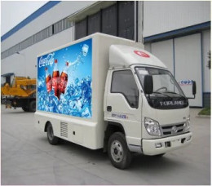
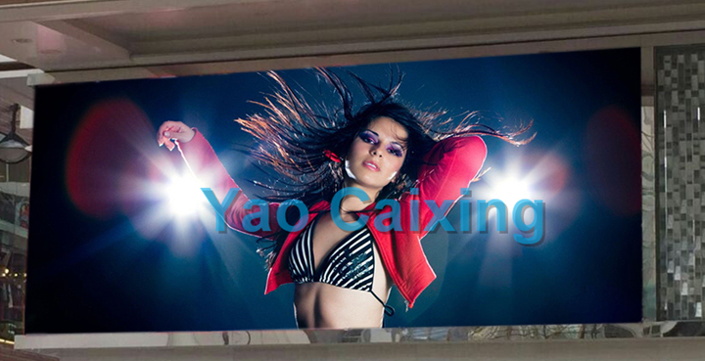

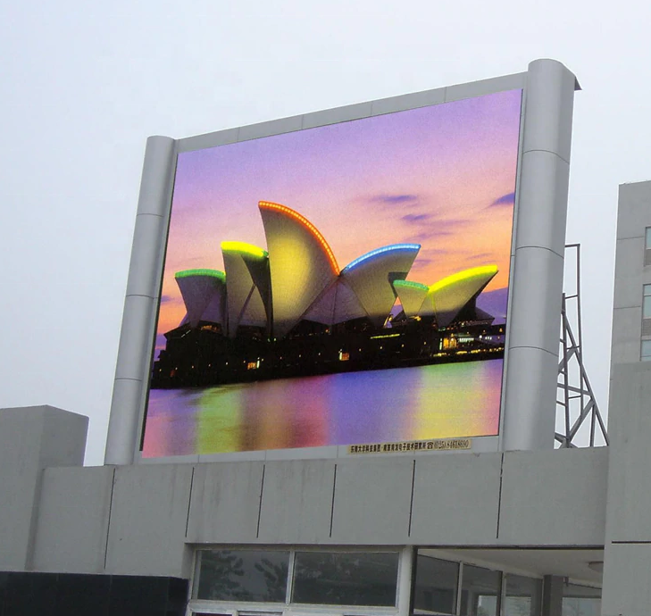
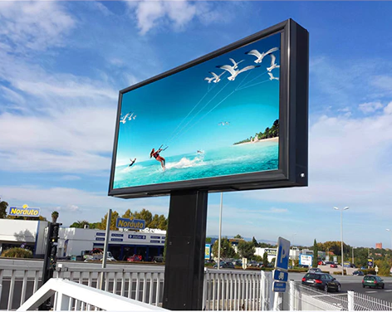

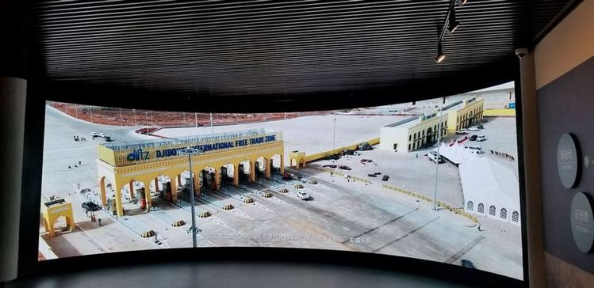

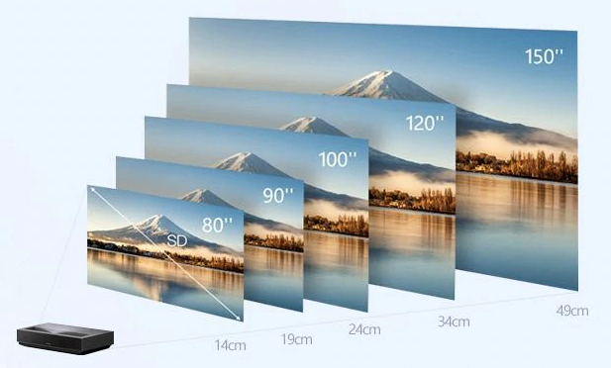
Vitrines Virtuais:
